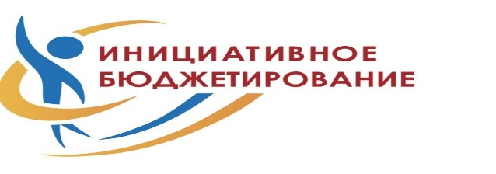 | Аналитическая статья
Процесс реализации проектов инициативного бюджетирования на территории Московской области осуществляется в соответствии с Законом Московской области №170/2018-ОЗ "О развитии инициативного бюджетирования в Московской области".
Инициативное бюджетирование (далее – ИБ) позволяет повысить качество и прозрачность бюджетного планирования, способно обеспечить сплочённость местных жителей, а также позволяет повысить их вовлеченность в развитие территории проживания.
Главным преимуществом и отличием ИБ от других форм вовлечения граждан в управление общественными финансами является право принятия или отклонения отдельно взятых проектов путем голосования. Для участия в отборе проектов не требуются специфические знания, связанные с бюджетными и политическими процессами.
ИБ на территории Подмосковья за последние годы продолжает активно развиваться, и наш городской округ Воскресенск не является исключением.
По итогам конкурса в 2023 году победителями стали 22 проекта на общую сумму в 50,0 млн руб.: субсидия из областного бюджета – 33,9 млн руб., средства местного бюджета – 15,4 млн руб., внебюджетные источники (средства жителей) – 0,7 млн руб.
Предусмотренные средства планируется направить на развитие образования (10,94 млн. рублей), культуру (7,66 млн. рублей), спорт и работу с молодежью (7,63 млн. рублей) и благоустройство (23,77 млн. рублей).
Прирост числа проектов, объема финансирования и инициатив граждан свидетельствуют о том, что с каждым годом интерес к ИБ растет. Так в 2022 году было заявлено для участия во 2 этапе конкурсного отбора 89 проектов, признаны победителями 11 проектов. В 2021 году было заявлено для участия во 2 этапе конкурсного отбора 20 проектов, признаны победителями 12 проектов. В таблице представлены данные по финансированию проектов ИБ.

Реализация практик  инициативного бюджетирования на территории городского округа Воскресенск Московской области | год | количество проектов | Финансирование проектов ИБ  (тыс. рублей)
 | 2020 | 12 | 3 729,7
 | 2021 | 12 | 21 251,0
 | 2022 | 11 | 23 411,4
 | 2023 | 22 | 50 006,9*
*- плановые назначения

Жители городского округа Воскресенск Московской области более подробно могут ознакомится с победителями конкурсного отбора в 2023 году на сайте Администрации городского округа Воскресенск по ссылке: https://vos-mo.ru/napravleniya/initsiativnoe-byudzhetirovanie/normativnye-dokumenty-i-spravochnaya-informatsiya/

Ответственным на территории города Воскресенск Московской области за организацию конкурсного отбора проектов ИБ является отдел стратегического планирования и целевых показателей управления экономики Администрации городского округа Воскресенск.
тел: +7 (496) 442-23-55

